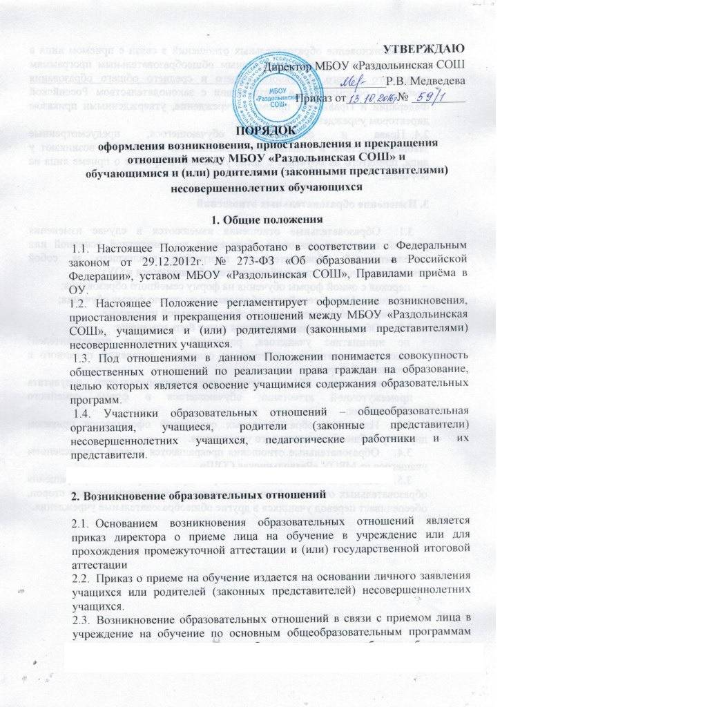
начального общего, основного общего, среднего общего образования и дополнительного образования оформляется в соответствии с законодательством Российской Федерации и Правилами приема в учреждение, утвержденными приказом директором учреждения.
  - . Права и обязанности обучающегося, предусмотренные законодательством и локальными нормативными актами ОУ, возникают у лица, принятого на обучение с даты, указанной в приказе о приеме лица на обучение.

3. Изменение образовательных отношений

  - Образовательные отношения изменяются в случае изменения условий получения учащимся образования по конкретной основной или дополнительной образовательной программе, повлекшего за собой изменение взаимных прав и обязанностей обучающегося и ОУ:
- переход с очной формы обучения на форму семейного образования;
- переход с формы семейного образования на очную форму обучения;
- перевод на обучение по другой образовательной программе.
  - Образовательные отношения могут быть изменены:
- по инициативе учащегося, родителей (законных представителей) несовершеннолетнего учащегося на основании заявления, поданного в письменной форме;
- по инициативе ОУ в случае неудовлетворительного результата промежуточной аттестации обучающегося в форме семейного образования;
  - Изменение образовательных отношений оформляется приказом директора общеобразовательного учреждения.
  - Образовательные отношения прекращаются в связи с отчислением учащегося из МБОУ «Раздольинская СОШ».
  - МБОУ «Раздольинская СОШ», в случае досрочного прекращения образовательных отношений по основаниям, не зависящим от воли сторон, обеспечивает перевод учащихся в другие общеобразовательные учреждения.

4. Оформление прекращения образовательных отношений
4. 1. Прекращение отношений между МБОУ «Раздольинская СОШ» и обучающимся и (или) родителями (законными представителями) несовершеннолетнего обучающегося оформляется распорядительным актом (приказом директора) об отчислении обучающегося из МБОУ «Раздольинская СОШ» в связи с получением образования (завершением обучения) или досрочно по основаниям, установленным Федеральным законом, локальными актами МБОУ «Раздольинская СОШ».
4.2. Распорядительный акт МБОУ «Раздольинская СОШ» об отчислении обучающегося является основанием для прекращения образовательных отношений.
4.3. Права и обязанности обучающегося, предусмотренные законодательством об образовании и локальными нормативными актами МБОУ «Раздольинская СОШ» прекращаются с даты его отчисления МБОУ «Раздольинская СОШ»4.5 При досрочном прекращении образовательных отношений в соответствии с ч.12 ст. 60 Федерального закона Учреждение в трехдневный срок после издания распорядительного акта об отчислении обучающегося выдает лицу, отчисленному из школы, справку об обучении.

